Домашнее задание по сольфеджио 8 класс
Для группы «Б» (занятия по пятницам)
1. Повторять следующие правила:
- интервал – это созвучие из двух звуков;
- интервал имеет количественную сторону (то, сколько в нём ступеней) и качественную сторону (то, сколько в нём тонов и полутонов);
- по звучанию интервалы делятся на диссонансы (неприятно звучащие) и консонансы (приятно звучащие);
- консонансы делятся на: совершенные (ч1, ч4, ч5, ч8), несовершенные (б3, м3, б6, м6);
- к диссонансам относятся: б2, м2, б7, м7, тритоны;
- обращение интервала: один звук в интервале остается на месте, другой переходит на октаву вверх или вниз;
- все чистые интервалы обращаются в чистые, большие в малые и наоборот, увеличенные в уменьшенные и наоборот;
- пары взаимообращаемых интервалов:
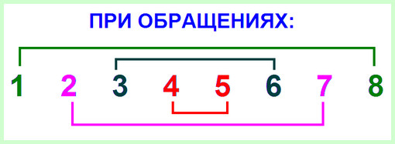
2. Письменно построить:
Интервалы от ais: б3↑, м7↑, ч4↓
Интервалы от cis: ч4↑, б7↑, м3↓
Интервалы от b: б2↑, м7↑, ум5↓
Интервалы от es: б2↑, м6↑, ч4↓
Интервалы от as: б6↑, м2↑, ч5↓

- Предыдущие интервалы обязательно спеть!
- Слушать интервалы, определять на слух: https://идеальныйслух.рф/test/?mode=1

